4класс
Беликова И.Т.
Классный час: «Знать правила движения – большое достижение»
Цели и задачи:
- Пропаганда ПДД среди школьников.
- Предупреждение детского дорожно-транспортного травматизма.
- Популяризация деятельности отряда ЮИД среди школьников.
- Воспитание законопослушных участников дорожного движения, чувства коллективизма, дисциплинированности, ответственности.
- Развитие творческих способностей.
- Пропаганда здорового образа жизни.
Форма занятия: индивидуальная работа, групповая работа, ролевая игра.
Способы и методы подачи информации: словесный, наглядный, частично – поисковый, проблемный.
Категория учащихся: 4 - 9 класс
Оборудование: компьютер, мультипроектор, секретные карты, набор кораблей, «мины» с соответствующими номерами, «взрывы», пакет заданий, набор дорожных знаков.

Методическая цель: Применение активных форм и методов обучения в процессе преподавания предмета «Правила дорожного движения» для повышения познавательной активности обучающихся.

Ход мероприятия:
I. Организационный момент:
- принять рапорт дежурного учащегося, проверить явку обучающихся, готовность обучающихся к уроку, внешний вид обучающихся.
- целевая установка урока:
1.Подготовка учащихся к игре. Класс разбивается на две команды – флотилии, в каждой команде выбирается капитан – адмирал, ребята придумывают своим командам названия.
2. Знакомство с правилами игры. Как всякая игра, «Морской бой» имеет свои правила. Сейчас я вас с ними познакомлю: вы разделились на две флотилии и выбрали адмирала. В каждой флотилии 4 крейсера и один адмиральский корабль. Я прошу адмиралов занять свои места. Так как наши учения проводятся условно, то в каждую флотилию направляется посредник, который осуществляет контроль за выполнением боевых задач и правил игры. Прошу посредников подойти ко мне.
Для достижения победы нужно поразить как можно больше кораблей условного противника. Каждой команде будут даны «мины», но чтобы их зарядить, нужно выполнить задания. При правильном решении поставленной задачи «мина» поражает свои квадраты на игровом поле, номер квадрата указан на обратной стороне «мины». Если задача не будет решена, то выстрела не произойдет. Поэтому, как и в настоящем бою, от быстроты и правильности принятия решения будет зависеть успех боя.
Адмиралы должны проявить талант и так расставить корабли на игровом поле, чтобы они были недосягаемы для условного противника. Секретные карты адмиралы получат у руководителя учений, и этот план мы будем держать в секрете до конца учений.

II. Перед началом учений необходимо провести рекогносцировку. (повторение основных знаков и терминов по ПДД, кто больше отгадает загадок, тот получит «мину»)
5. Я хочу спросить про знак,
Нарисован он вот так:
В треугольнике ребята
Со всех ног бегут куда – то.
(Дети)
3. Шли из школы мы домой,
Видим знак над мостовой
Круг, внутри велосипед,
Ничего другого нет.
(Велосипедная дорога)

1. Заболел живот у Ромы.
Не дойти ему до дома,
В ситуации такай,
Нужен знак ему, какай?
(Пункт первой мед. помощи)

2. Несется и стреляет,
6. Четыре братца:
И не сходятся,
и не расходятся
И не отстают,
и не догоняют
(колеса)

4. Кнутом не гонят.
Овсом не кормят.
Когда пашет –
Семь плугов тянет.
(Трактор)

Ворчит скороговоркой,
Трамваю не угнаться
За этой тараторкой.
(Мотоцикл)

III. Постановка задачи личному составу и доведение боевого приказа кораблям (раздача дидактического материала)
Пакет заданий для первой флотилии.
Задание первой и второй группе: ситуации ловушки (чтобы зарядить мину необходимо правильно ответить на два вопроса).
Вопрос 1. Вы привыкли, когда идете группой - разговаривать, поглядывать друг на друга. Ответ: разговоры надо прекратить, потому что они отвлекают мысли и взгляд от наблюдения.
Вопрос 2. Какая из стоящих машин опаснее других? Ответ: та, которая выше и длиннее: автобус, грузовик-фургон, трактор, бульдозер, автомобильный кран - они больше всего мешают заметить опасность.
Вопрос 3. В чем опасность для пешехода, который спешит через дорогу к автобусу?
Ответ: пешеход видит только автобус и больше ничего вокруг, и часто не замечает приближающуюся сбоку машину.

Вопрос 1. В чем опасность, когда дети играют рядом с проезжей частью пустынной улицы? Ответ: в азарте игры, убежденные, что "машин нет", дети могут выбежать на дорогу, не поглядев, и попасть под машину.
Вопрос 2. Как надо наблюдать, стоя на середине проезжей части? Ответ: обычно дети смотрят только вправо - какие машины надо пропустить. Этого мало! Надо посматривать и влево - назад, чтобы знать, есть ли машины, проезжающие за спиной. Смотреть надо вправо и влево. Если этого не делать, дети могут, испугавшись машины, отступить, сделать шаг назад не глядя - прямо под колеса автомобиля.
Вопрос 3. Что самое опасное на улице? Ответ: машина, которая стоит, потому что мешает вовремя заметить опасность.
Задание второй группе.
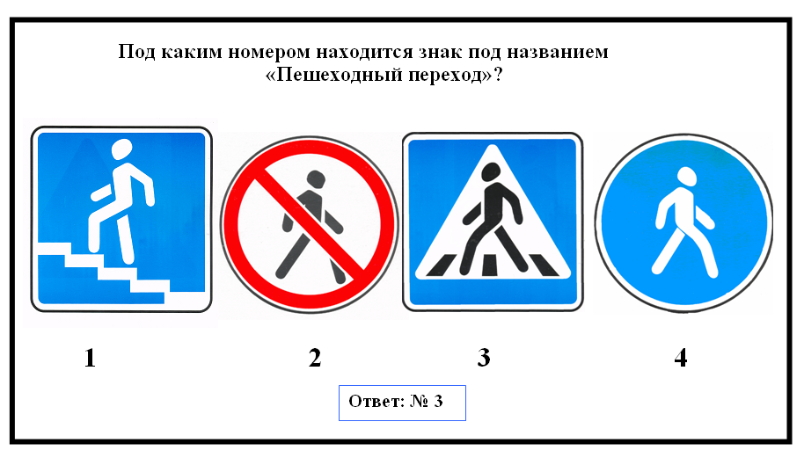

Задание шифровальщикам (четвертой группе).

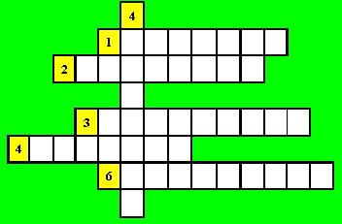

Отгадайте кроссворд:
1. … дорожного движения.
2. Красный, желтый, зеленый.
3. Двухколесное средство передвижение.
4. Пешеходный …
5. Автобусная ...

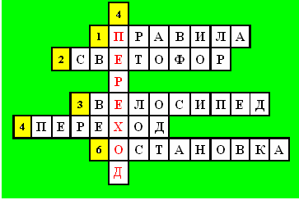

Задание пятой группе: «Подскажи словечко»
Нет конца у строчки,
Где стоят три точки...
Кто придумает конец,
Тот и будет молодец.
2. Очень нужен он в пути,
Где дорогу перейти?
Он расскажет «что» и «как»,
Звать его - ... (дорожный знак)

3. В магазине мы купили
Глобус круглый и большой.
Об одном мы позабыли,
Как нести его домой?
Но, подъехав к остановке,
Дверь открыл и очень ловко
Вмиг привез и нас, и глобус,
Замечательный... (автобус)

1. Мы на улицу пошли,
Светофор мы не нашли.
Как дорогу перейти,
Если «зебра» на пути!
Мы гадали, мы решали,
Что же это за проход?
А потом мы все узнали
«Зебра» - это ... (переход)

Задания шестой группе: «Правильна ли фраза»
1. Верна ли фраза: «Жди, пока автобус или другое транспортное средство отъедет на безопасное расстояние или переходи в другом месте, где дорога хорошо просматривается в обе стороны». Ответ: да.
2. Верна ли фраза: « Не играй на дороге, у дороги, а играй во дворе дома». Ответ: нет, так как, выходя из подъезда, уже будь внимателен и осторожен. Играй подальше от дороги, там, где нет машин.
3. Верна ли фраза: « Красный сигнал светофора - запрещающий, так как с другой стороны горит зеленый для машин. Желтый - не только приготовиться, а знак внимания, предупреждающий о смене сигналов светофора. Для пешехода желтый сигнал также является запрещающим, так как на желтый сигнал машинам разрешено закончить проезд перекрестка. Зеленый - разрешает движение, но, прежде чем выйти на проезжую часть дороги, необходимо убедиться в том, что все машины остановились». Ответ: да.

Пакет заданий для второй флотилии.
Задание первой группе.
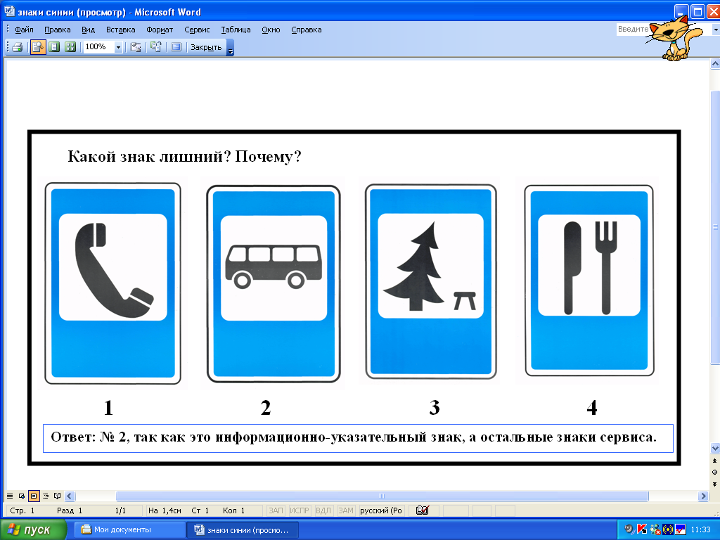

Задание второй и третей группе: ситуации ловушки (чтобы зарядить мину необходимо правильно ответить на два вопроса).
Вопрос 1. Вы привыкли идти по самому короткому пути – наискосок. Ответ: здесь так нельзя, потому что труднее наблюдать. Ведь тот, кто идет наискосок, поворачивается спиной к машинам.
Вопрос 2. Чем опасна медленно приближающаяся машина? Ответ: Пешеход может решить, что вполне успеет перейти - и начать перебегать дорогу. Но за ней или прямо позади нее, или в соседнем ряду может быть скрыта другая машина! Эта машина может двигаться с большей скоростью, то есть обгонять или опережать ту, которая движется медленно!
Вопрос 3. В чем опасность для детей, когда они бегут через дорогу за приятелями, вслед за старшими, за мячом, собакой? Ответ: Глаза детей при этом направлены на тех, на то, вслед за кем (чем) они бегут, и можно не заметить опасность справа или слева

Вопрос 1. Вы привыкли при спешке забывать обо всем на свете. Ответ на улице, перед выходом на проезжую часть, надо спешку оставить на тротуаре. Тот, кто спешит, тот не наблюдает!
Вопрос 2. В чем опасность, когда дети-пешеходы или велосипедисты идут, едут по краю проезжей части или по обочине ''пустынной " улицы? Ответ: Считая, что "машин нет", могут выйти, выбежать, выехать (на велосипеде) на проезжую часть улицы, не осмотрев ее, и попасть под машину. Учитесь осматривать улицу всегда внимательно и с поворотом головы, быть на пустынных улицах не менее внимательными, чем на улицах с оживленным дорожным движением!
Вопрос 2. Что мешает видеть опасность, когда стоишь на середине улицы? Ответ: Мешают наблюдать стоящие справа пешеходы. Отвлекает внимание и подъезжающий к остановке автобус на другой стороне улицы, особенно если это тот самый автобус, на который хотелось бы успеть.

Задание шифровальщикам (четвертой группе).
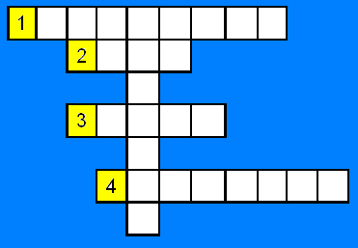

Отгадайте кроссворд:
1. Лучший друг и помощник водителей и пешеходов.
2. Сколько цветов у светофора.
3. Что говорит красный свет?
4. Что за чудо, синий дом.
Окна светлые кругом.
Носит обувь на руле
И питается бензином.

Теперь попробуйте догадаться, какое слово получилось по вертикали.

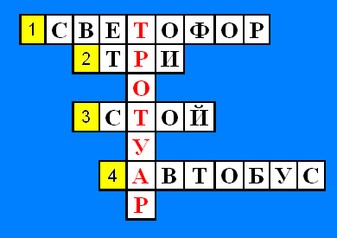

Задание пятой группе: «Подскажи словечко»
Нет конца у строчки,
Где стоят три точки...
Кто придумает конец,
Тот и будет молодец.
2. Там, где есть машин поток,
Дорожных знаков много,
Постовой свистит в свисток,
Значит, там — ... (дорога)

3. Знает правила движенья,
Как урок учитель,
Плюс сноровка при вожденье
Звать его... (водитель)

1. Чтобы я тебя повез,
Мне не нужен овес.
Накорми меня бензином,
На копытца дай резину,
И тогда, поднявши пыль,
IПобежит... (автомобиль)

Задания шестой группе: «Правильна ли фраза»
1. Верна ли фраза: « Обходи трамвай спереди, автобус – сзади». Ответ: нет, это правило давно устарело и не спасает, а напротив, создает аварийную ситуацию, так как при выходе пешехода сзади или спереди транспортного средства ни водитель, ни пешеход не видят друг друга, и происходит наезд.
2. Верна ли фраза: «Прежде чем перейти дорогу - остановись, посмотри в обе стороны и, убедившись в безопасности, переходи дорогу, постоянно контролируя ситуацию». Ответ: да.
4. Верна ли фраза: «Если не успел перейти дорогу, остановись на островке безопасности или на середине дороги». Ответ: нет, эта ситуация также опасна, тем более, что в Правилах дорожного движения нет понятия "островок безопасности". Есть только островки, информирующие водителя о направлении движения в местах разделения или слияния транспортных потоков, и называются они "направляющие островки".

IV. Проверка решений заданий и стрельба по кораблям. Заряженные мины поражают свое поле, что фиксируется «взрывом».
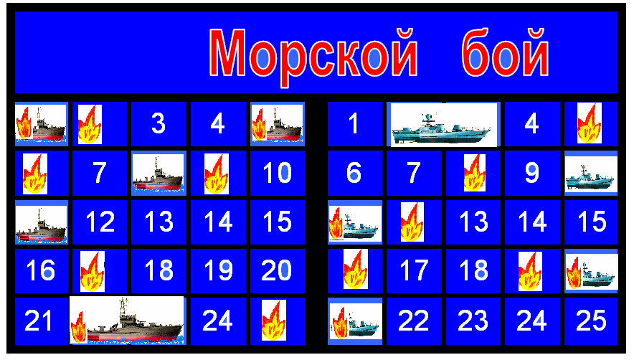
Побеждает та команда, которая больше потопит кораблей противника. Корабли с секретной карты выставляются на игровое поле, и если корабль попадает на поле «взрыв», то он потоплен.

V. Рефлексия.
Учитель: Что ж, наши учения подходят к завершению. В той атмосфере и обстановке, в которой мы сегодня работали, каждый из вас чувствовал себя по-разному. И сейчас мне бы хотелось, чтобы вы оценили, насколько внутренне комфортно ощущал себя сегодня.
А еще хотелось бы услышать ваши отзывы: что вам понравилось, что не понравилось, чем бы хотелось заняться еще.

VI. Итог урока.
Пусть это все игра, но знаем мы.
Жизнь нам дана одна, ей нет цены.
И не стоит с дорогой шутить,
Ведь на свете так здорово жить.
Видеть солнце, встречаться, смеяться. Мечтать и любить.
Урок окончен! Спасибо!

VII. Информационные ресурсы:
- Классные часы по правилам дорожного движения. 5 – 6 класс/ Под.ред. Е.А.Романовой, А.Б.Малюшкина. – М.: ТЦ Сфера, 2004
- Красный. Желтый. Зеленый! ППД во внеклассной работе/ Е.А. Воронова. – Ростов н/Д: Феникс, 2006.
- Правила дорожные знать каждому положено/ авт. – сост. М.С.Коган.- Новосибирск: Сиб. унив. изд-во, 2006
- Профилактика детского дорожно-транспортного травматизма: система работы в образовательном учреждении/ авт.-сост. Т.А.Кузьмина, В.В.Шумилова. – Волгоград: Учитель, 2007.
- Справочник классного руководителя: внеклассная работа в школе по изучению ПДД/авт.-сос. В. Е. Амелина. – М.: Глобус, 2006.

